# Connector

连接器为 Trino 提供了连接任意数据源的接口。

每个连接器在底层数据源上提供了一个基于表的抽象。只要数据可以用 Trino 支持的数据类型表示成表、列和行，就可以创建连接器并让查询引擎使用这些数据进行查询处理。

Trino 提供了服务提供者接口(service provider interface，SPI)——一种用于实现连接器 的 API。

## Plugin

实现Trino连接器，需要实现plugin接口，并实现其中的接口，plugin接口中定义了下面方法：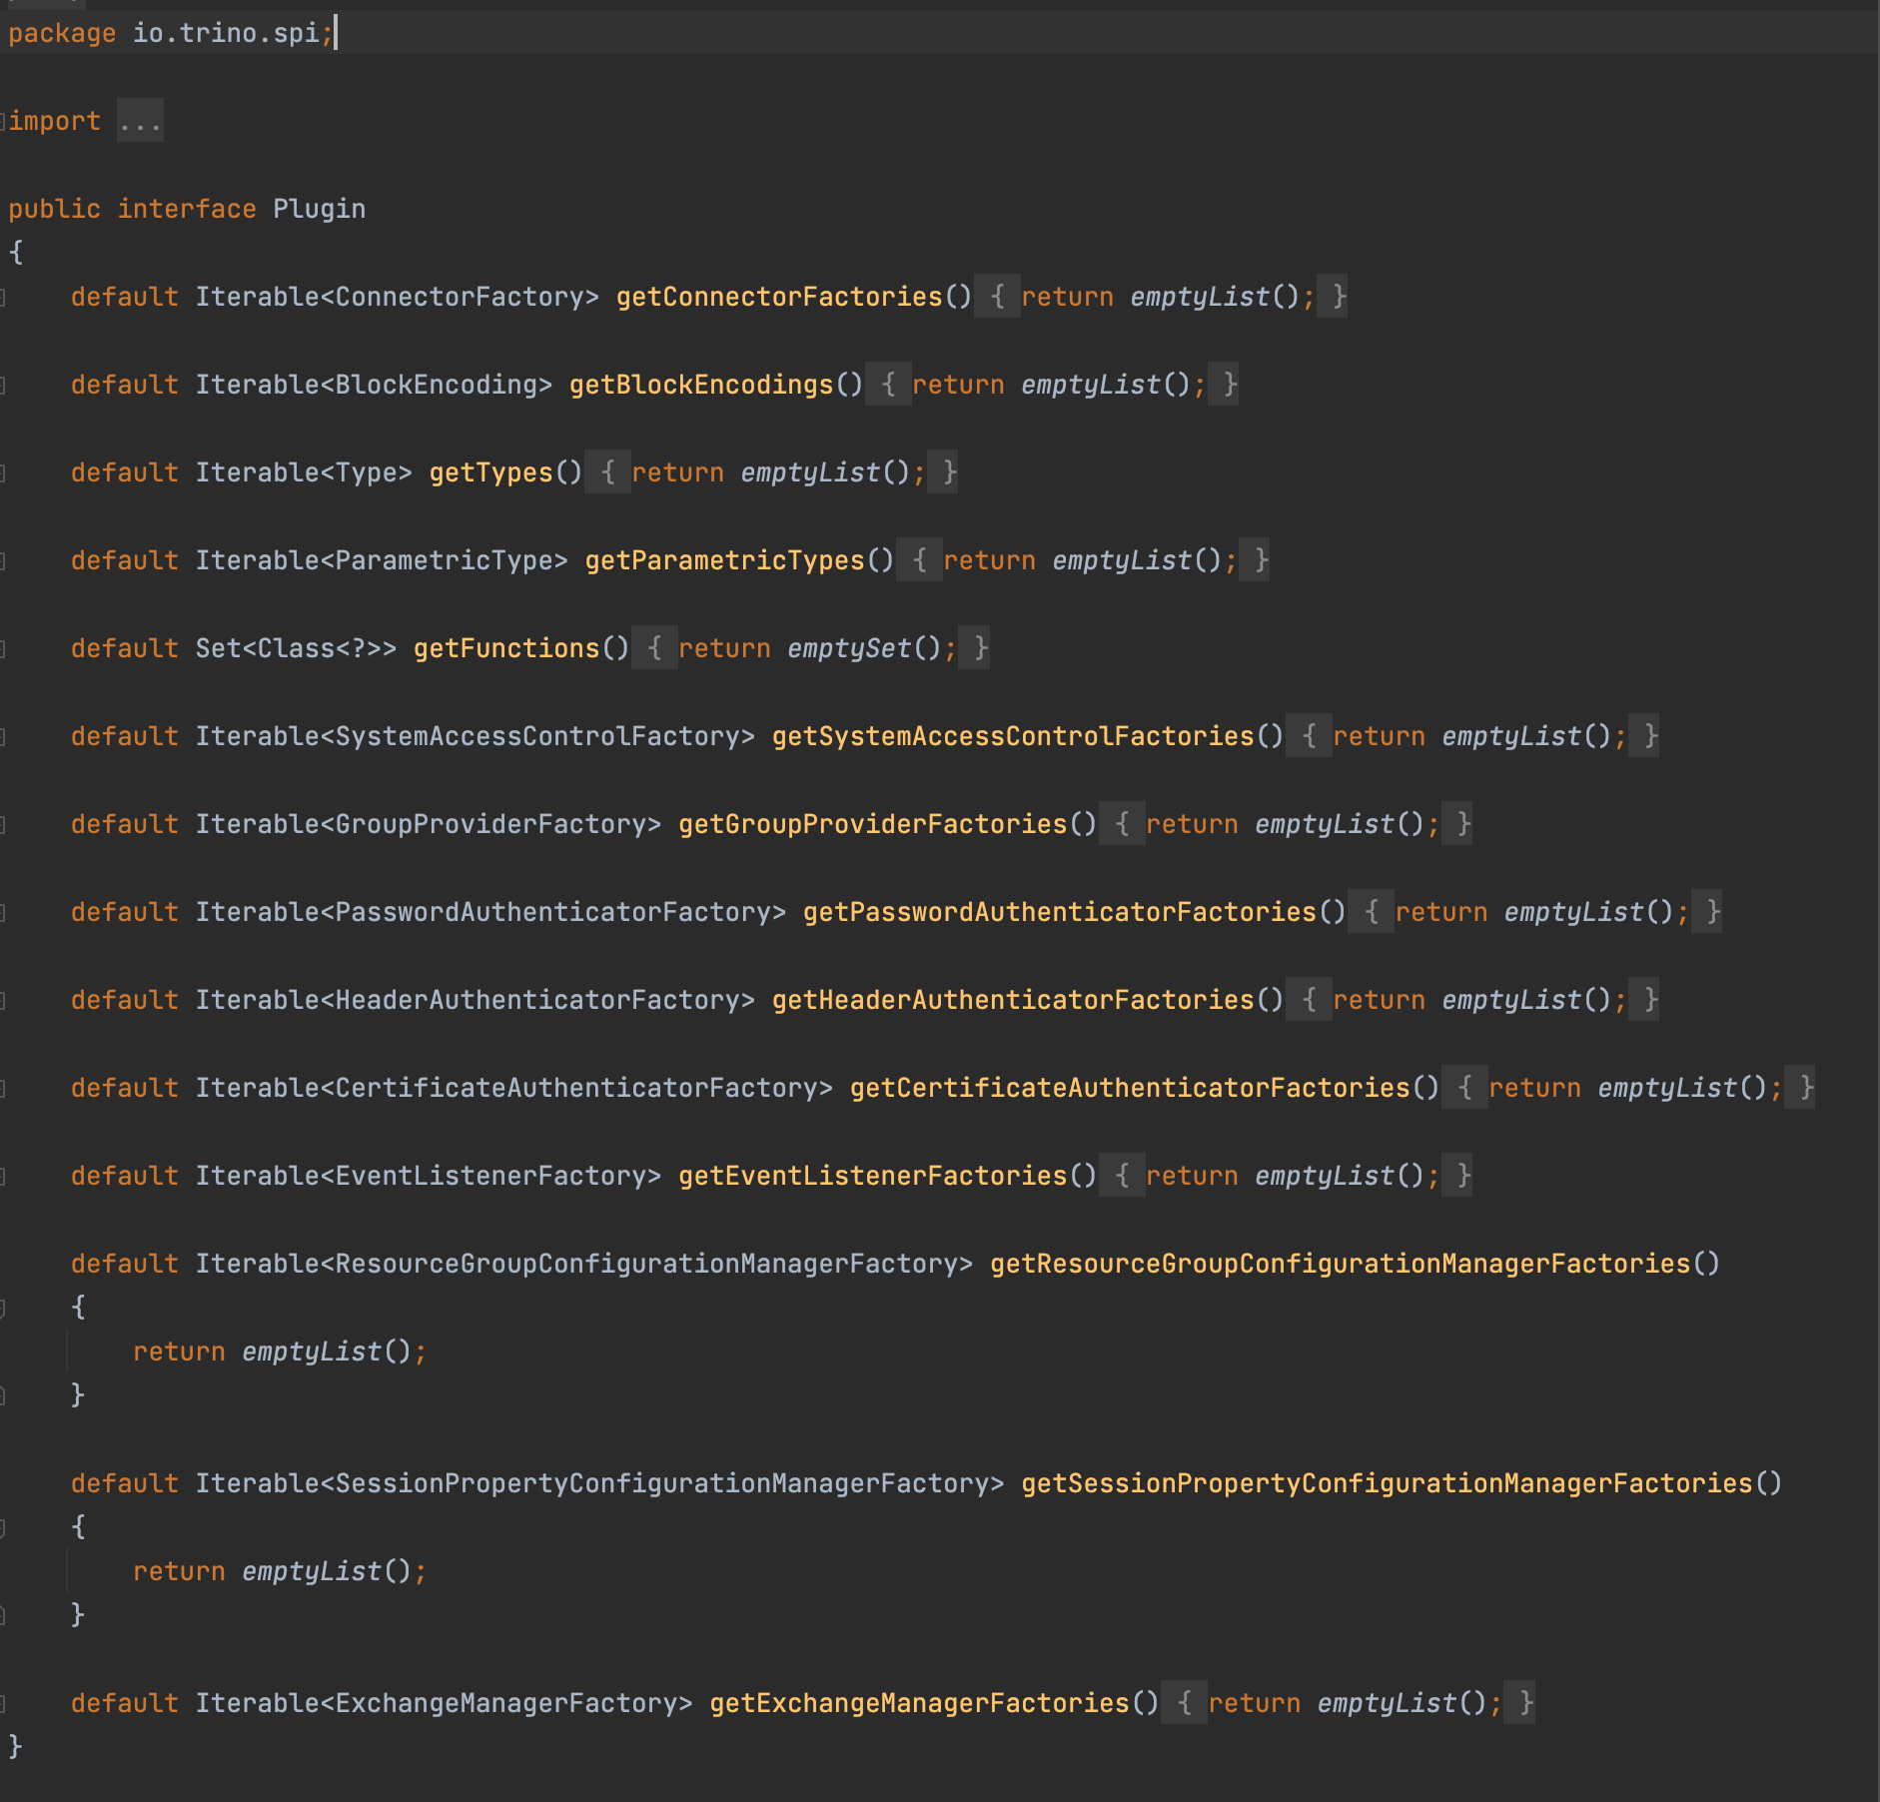

## ConnectorFactory

调用Plugin接口的getConnectorFactories方法，获取ConnectorFactory实例。

通过ConnectorFactory可以获取Connector的名称和对象实例。

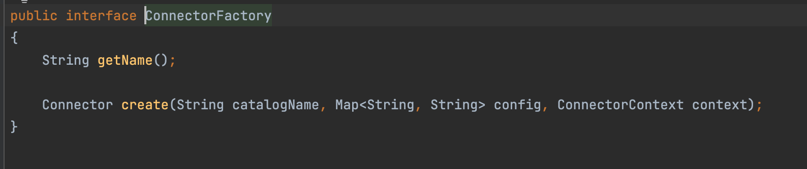

ConnectorFactory的create()中的config参数包括catalog配置文件中的所有配置。

一个简单的Connector实现要包含以下服务实例:

* ConnectorMetadata
* ConnectorSplitManager
* ConnectorRecordSetProvider 或 ConnectorPageSourceProvider

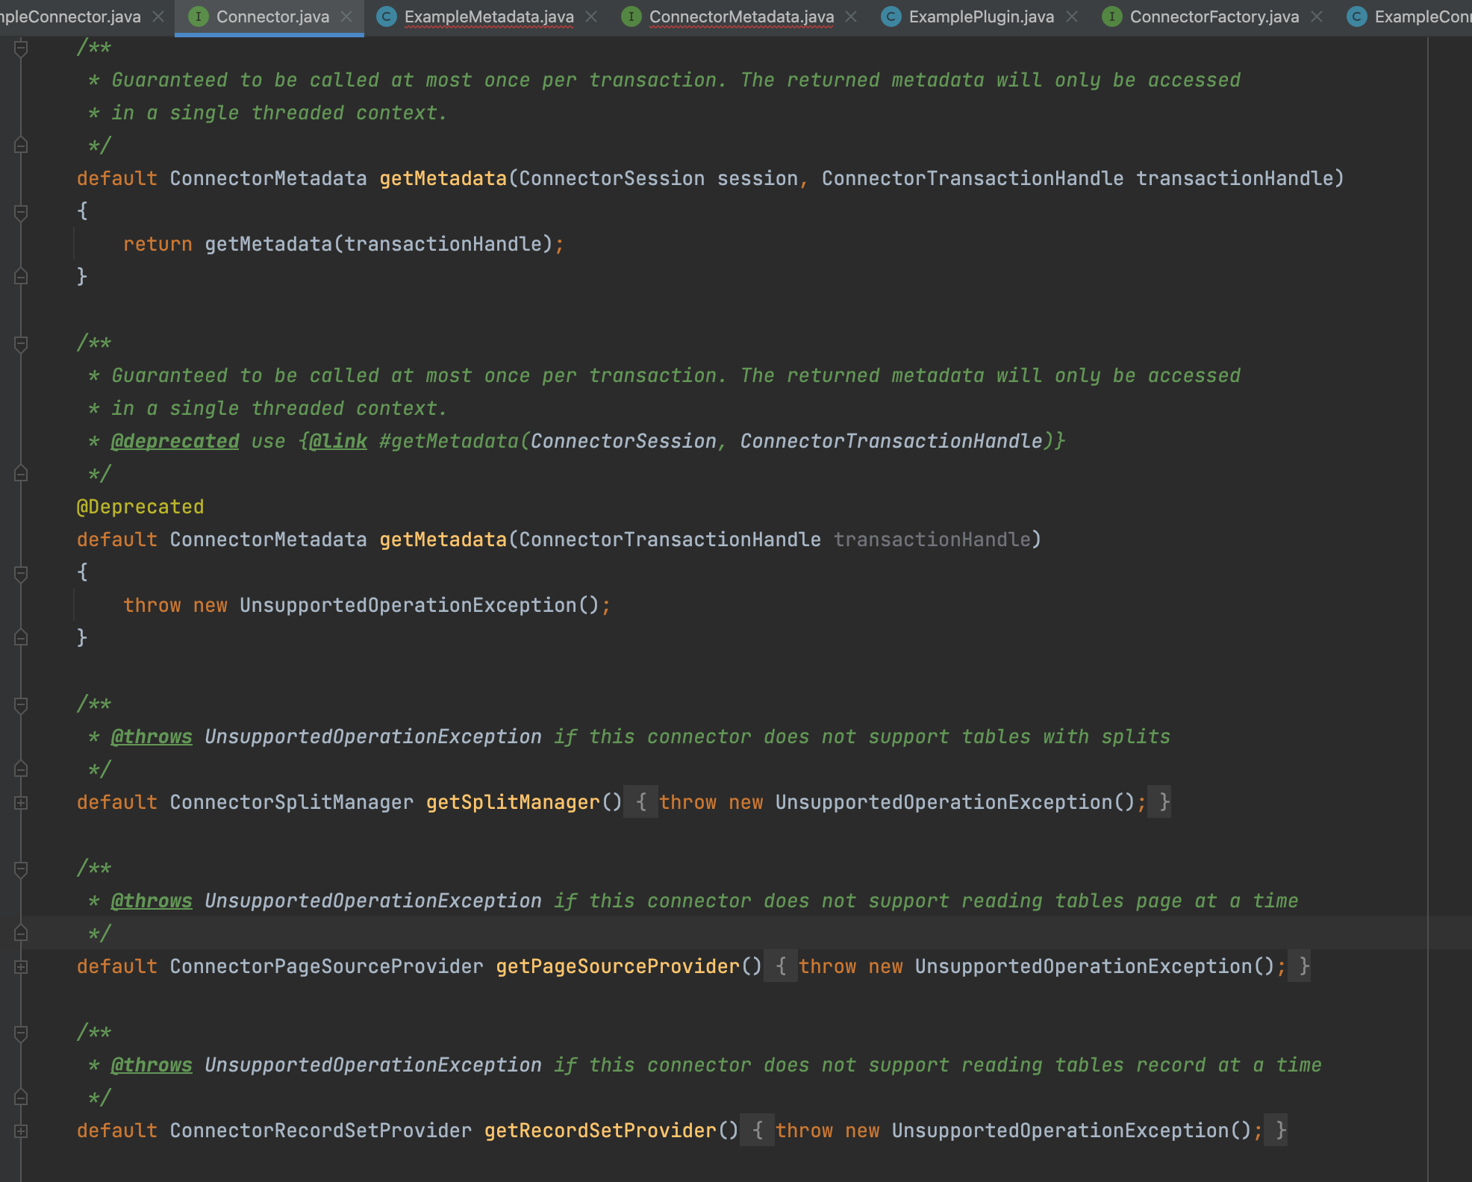

## ConnectorMetadata

ConnectorMetadata提供了对数据源元数据的管理和各种操作，比如列举schema, table, column信息，创建表，添加分区。

一个只读的Connector需要实现下面方法：

* listSchemaNames
* listTables
* streamTableColumns
* getTableHandle
* getTableMetadata
* getColumnHandles
* getColumnMetadata

ConnectorMetadata还允许实现其他功能：

* 创建、更改和删除schema、table、column、view和materialized views
* Schema, table 和 view授权
* 执行table函数
* 提供表统计信息、在写入和分析所选表时收集统计信息
* 数据增删改查
* 角色和权限管理
* 下推操作：包括谓词下推、TopN、join、聚合、表函数调用等

## ConnectorSplitManager

split管理器将表中的数据分成一个个块，然后将这些块分发给不同的worker节点处理 。例如，hive连接器先列出每个分区的文件，然后将每个文件分为一个或者多个split。

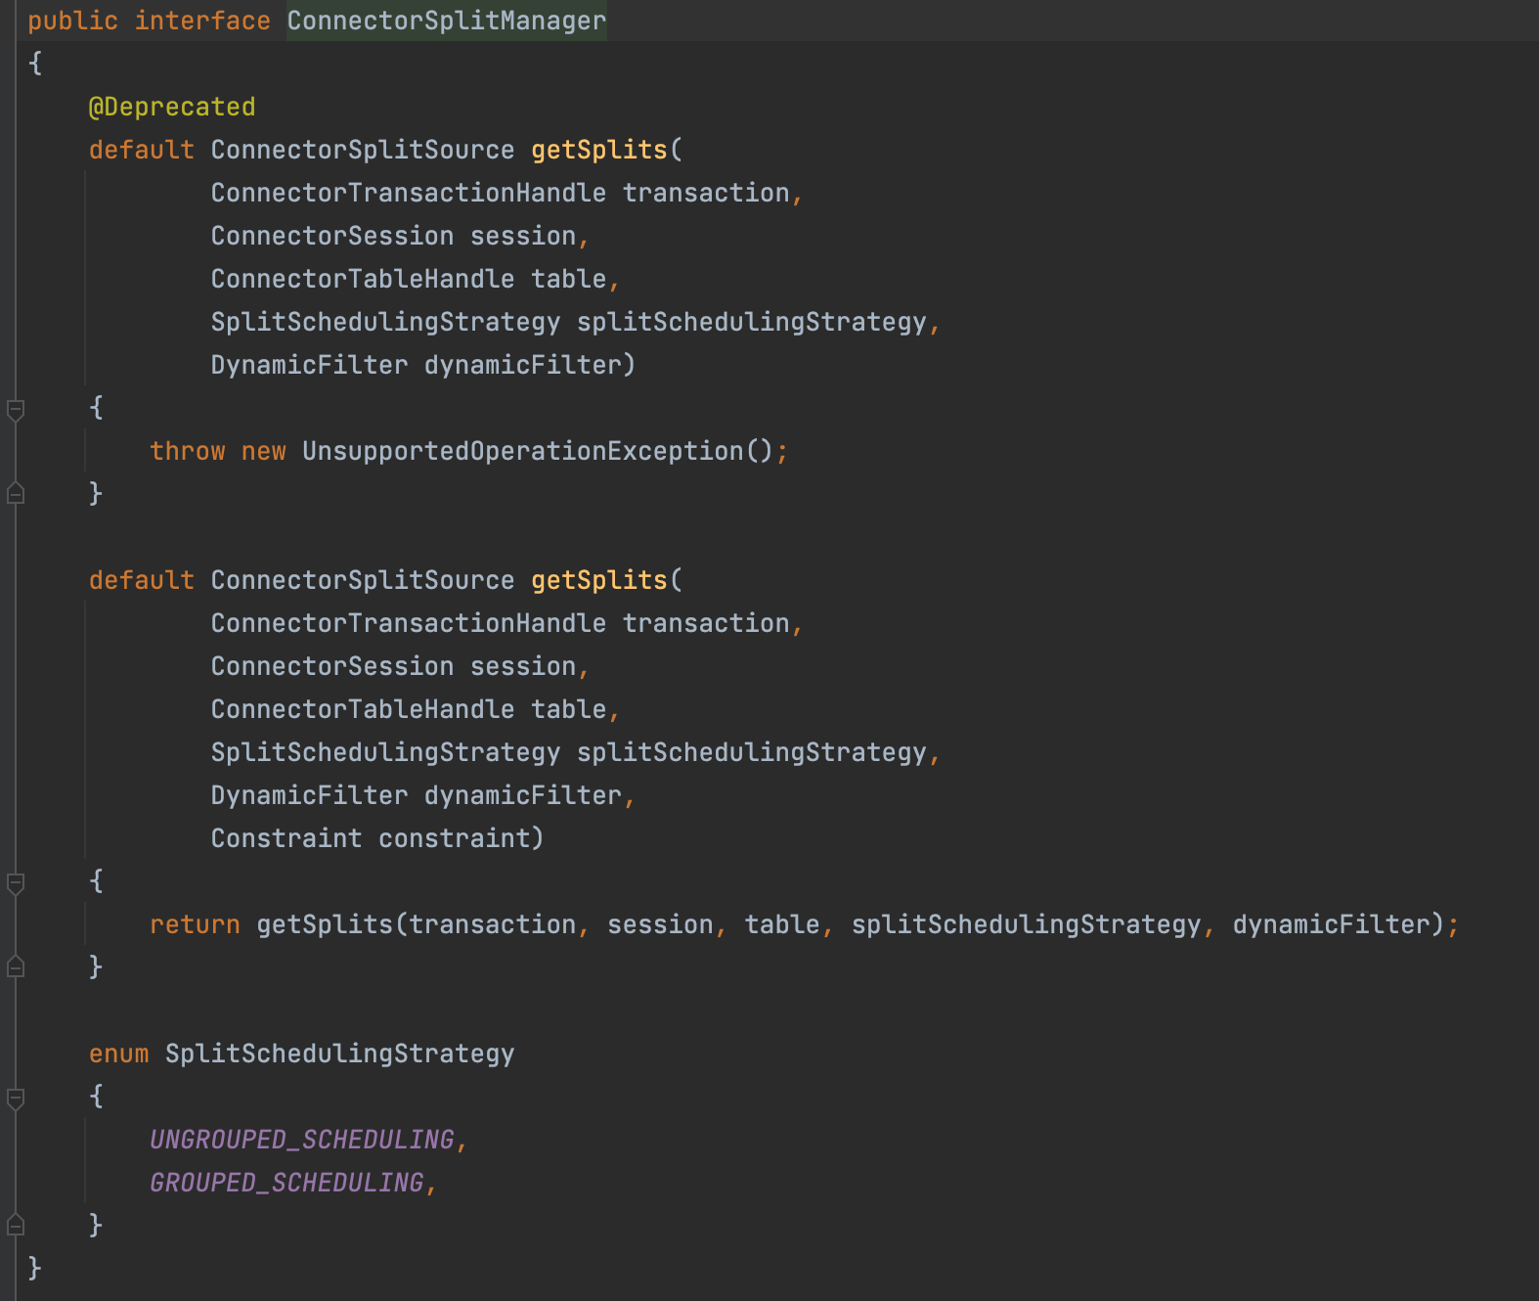

## ConnectorRecordSetProvider

通过ConnectorRecordSetProvider获取数据，传输给Trino执行引擎。

获取是需要传入ConnectorTableHandle，它是ConnectorMetadata生成查询计划和优化期间创建的一个虚拟表，是对表数据进行某些操作而派生的虚拟表，比如filter，limit等操作。

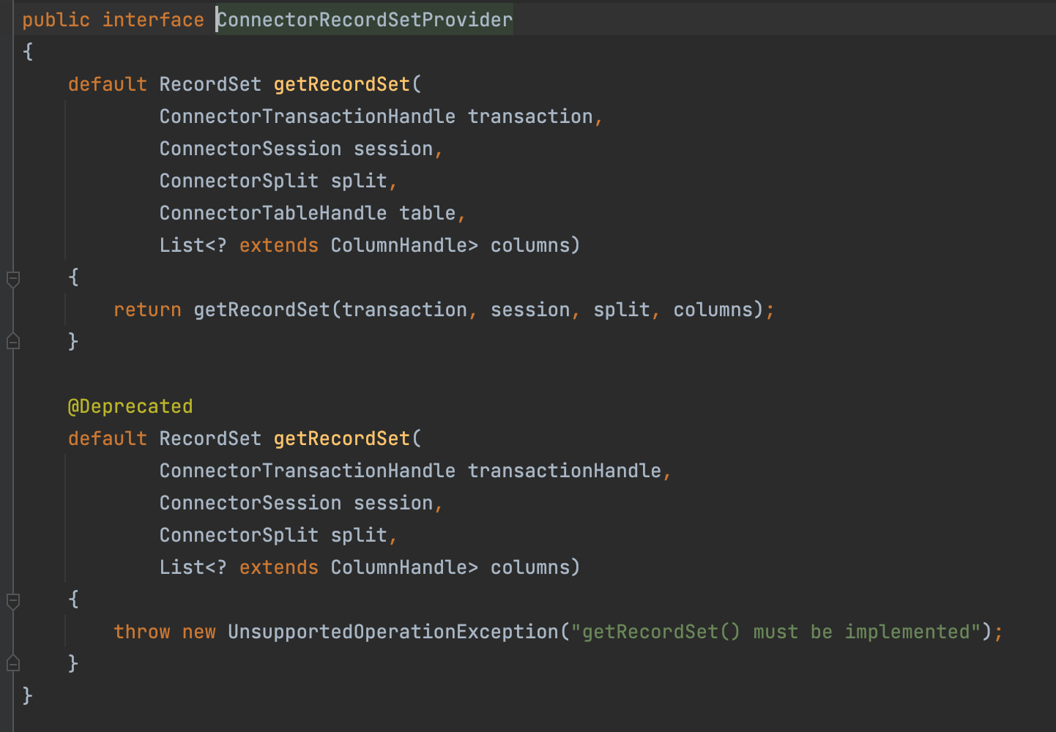

### RecordSet

ConnectorRecordSetProvider返回的RecordSet内部会创建一个RecordCursor对象，使用它来读取每一行的列值，RecordSet只包括ColumnHandle对应的请求列的数据。

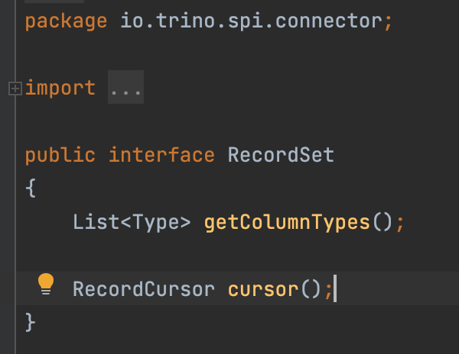

### RecordCursor

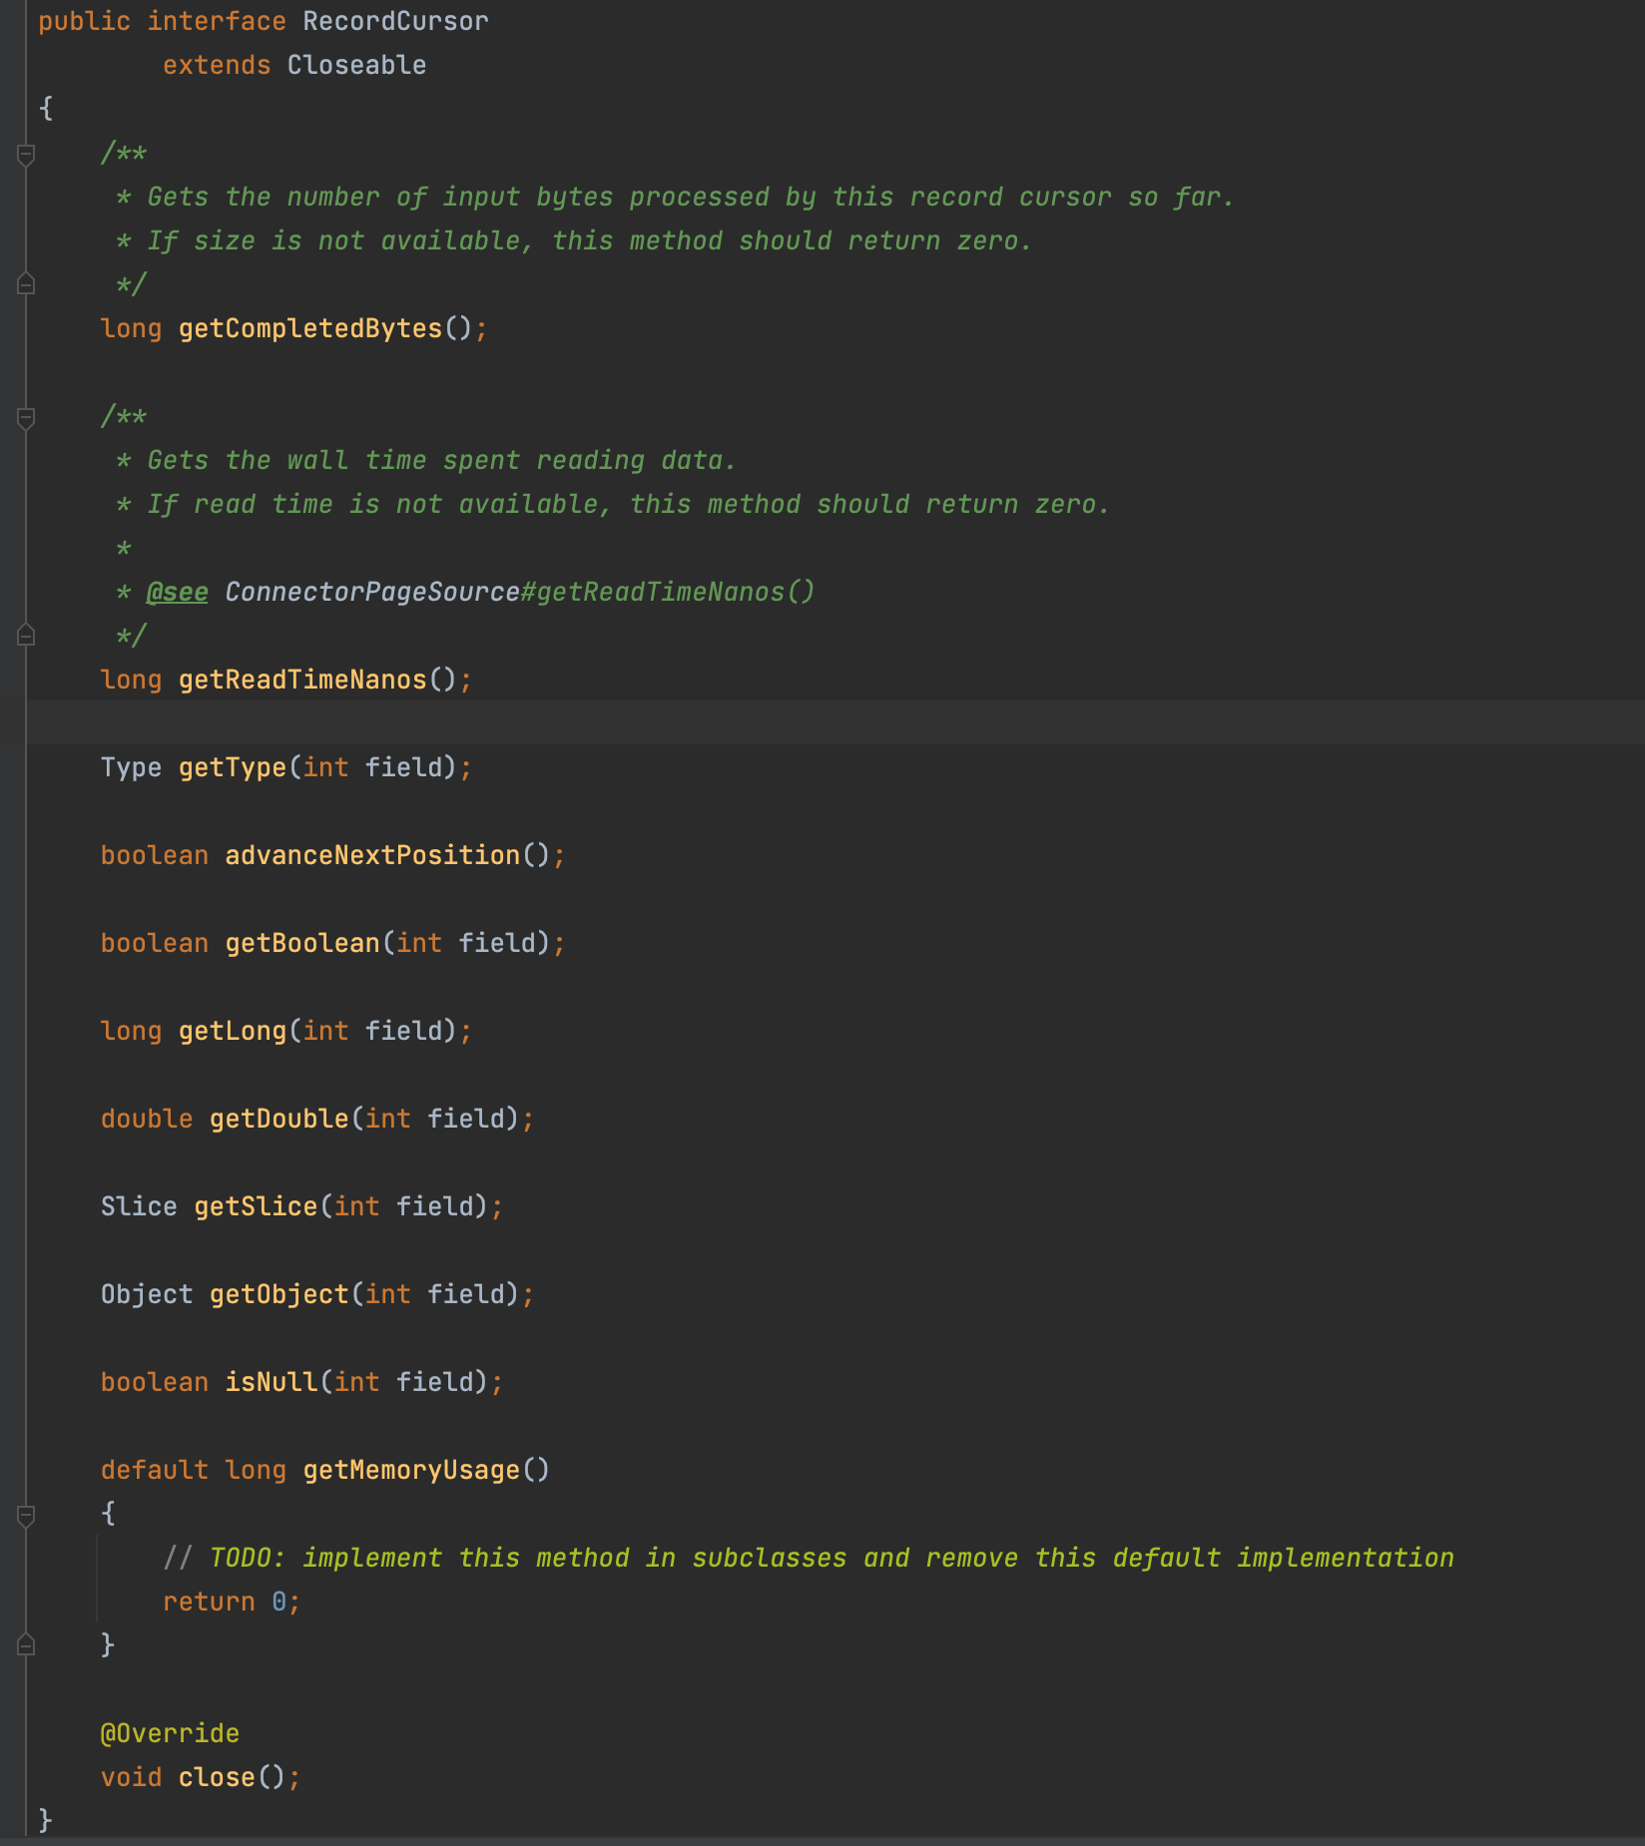

RecordCursor读取的是当前行的数据，调用advanceNextPosition()切换到下一行。

RecordCursor.getType(int field)返回field的数据类型。

通过下列方法中返回field的值

* getBoolean(int field)
* getLong(int field)
* getDouble(int field)
* getSlice(int field)
* getObject(int field)

## ConnectorPageSourceProvider

与ConnectorRecordSetProvider相似，都是获取数据传输给Trino执行引擎。区别在于ConnectorRecordSetProvider提供的是RecordSet对象，而ConnectorPageSourceProvider提供的是ConnectorPageSource。

其中ConnectorPageSource 会创建 Page 对象。

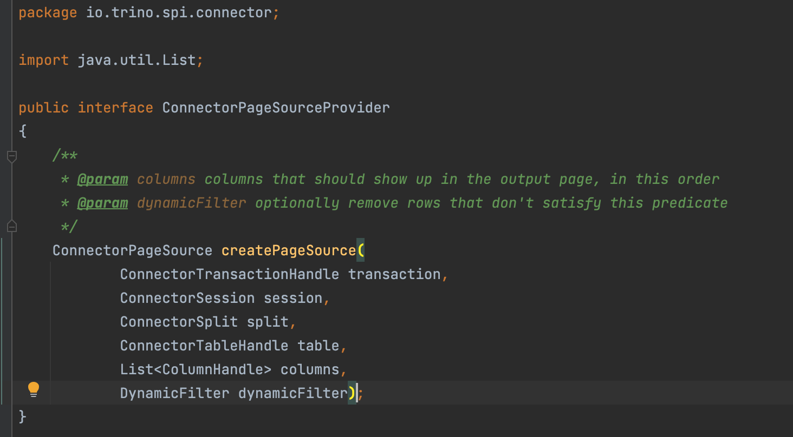

如果Connector接口实现类中没有提供ConnectorRecordSetProvider的方法，默认使用实现类RecordPageSourceProvider，它将ConnectorRecordSetProvider中创建的RecordSet记录转化为Page。

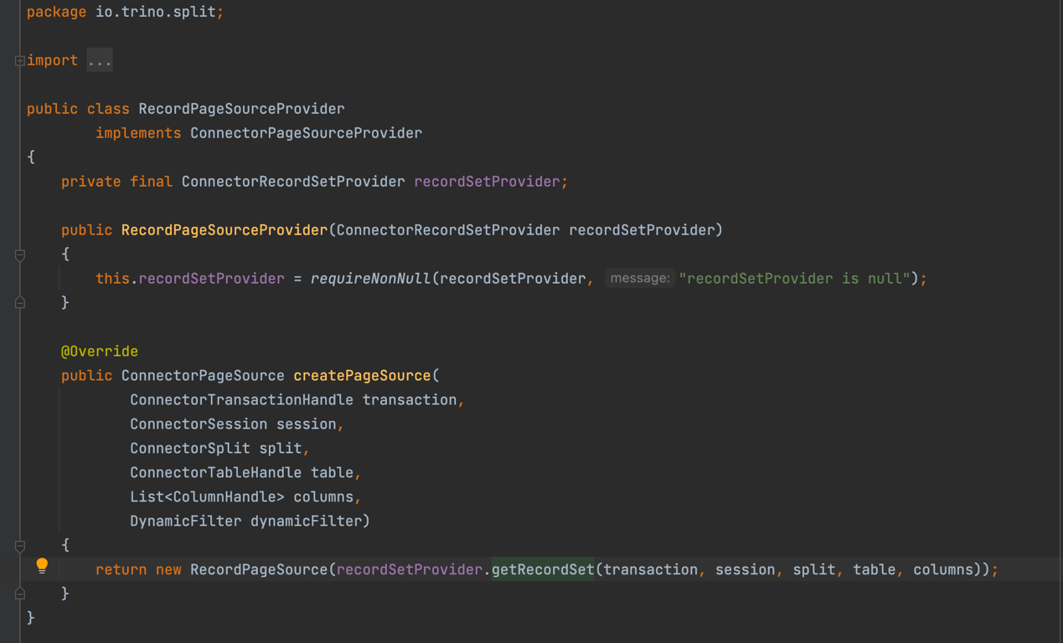

如果Connector实现类中提供了ConnectorPageSourceProvider，将直接使用ConnectorPageSourceProvider创建Page，而不会用到ConnectorRecordSetProvider。这样可以避免执行时RecordSet转化为Page的开销。

## ConnectorPageSinkProvider

如果要修改数据就需要实现ConnectorPageSinkProvider，它会从Trino执行引擎中消费数据，创建ConnectorPageSink对象。

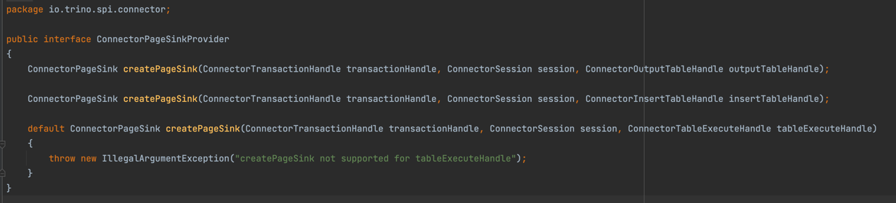

# Trino注册Plugin

Trino启动时读取部署的plugin目录，构造类加载器，调用PluginManager.loadPlugins()注册plugin。

injector.getInstance(PluginManager.class).loadPlugins();

PluginManager.loadPlugins()调用了ServerPluginsProvider的loadPlugins()

@Override  
public void loadPlugins(Loader loader, ClassLoaderFactory createClassLoader)  
{  
   executeUntilFailure(  
           executor,  
           listFiles(installedPluginsDir).stream()  
                  .filter(File::isDirectory)  
                  .map(file -> (Callable<?>) () -> {  
                       loader.load(file.getAbsolutePath(), () ->  
                               createClassLoader.create(file.getName(), buildClassPath(file)));  
                       return null;  
                  })  
                  .collect(toImmutableList()));  
}

最终调用PluginManager.installPluginInternal()

for (ConnectorFactory connectorFactory : plugin.getConnectorFactories()) {  
   log.info("Registering connector %s", connectorFactory.getName());  
   connectorManager.addConnectorFactory(connectorFactory, duplicatePluginClassLoaderFactory);  
}

ConnectorManager.addConnectorFactory()将connectorFactory存放到了connectorFactories中

ConcurrentMap<String, InternalConnectorFactory> connectorFactories = new ConcurrentHashMap<>()  
​  
...  
   
InternalConnectorFactory existingConnectorFactory = connectorFactories.putIfAbsent(  
       connectorFactory.getName(),  
       new InternalConnectorFactory(connectorFactory, duplicatePluginClassLoaderFactory));

# Trino加载Catalog

Trino启动时读取catalog配置目录中的catalog properties配置文件，依次加载创建各个catalog。

injector.getInstance(StaticCatalogStore.class).loadCatalogs();

在StaticCatalogStore.loadCatalogs()调用了ConnectorManager.createCatalog()

connectorManager.createCatalog(catalogName, connectorName, ImmutableMap.copyOf(properties));

在ConnectorManager.createCatalog()中创建Connector和catalog

MaterializedConnector connector = new MaterializedConnector(  
       catalogName,  
       createConnector(catalogName, factory.getConnectorFactory(), duplicatePluginClassLoaderFactory, properties),  
       duplicatePluginClassLoaderFactory::destroy);  
​  
​  
Catalog catalog = new Catalog(  
               catalogName.getCatalogName(),  
               connector.getCatalogName(),  
               connectorName,  
               connector.getConnector(),  
               securityManagement,  
               informationSchemaConnector.getCatalogName(),  
               informationSchemaConnector.getConnector(),  
               systemConnector.getCatalogName(),  
               systemConnector.getConnector());  
​  
addConnectorInternal(connector);

catalogManager.registerCatalog(catalog);

在ConnectorManager.createConnector()中调用ConnectorFactory.create()创建了Connector

connectorFactory.create(catalogName.getCatalogName(), properties, context)